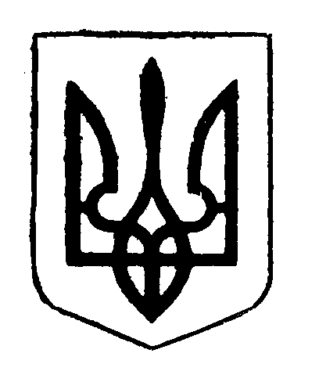

ГОЛОСІЇВСЬКА РАЙОННА в місті КИЄВІ
ДЕРЖАВНА АДМІНІСТРАЦІЯ

розпорядження

07.04.2014 № 159

Про склад Студентської ради при Голосіївській районній в місті Києві державній адміністрації

У зв’язку з кадровими змінами в Голосіївській районній в місті Києві державній адміністрації:
1. Внести зміни до складу Студентської ради при Голосіївській районній в місті Києві державній адміністрації, затвердженого розпорядженням Голосіївської районної в місті Києві державної адміністрації від 25.10.2013 № 617 "Про затвердження складу Студентської ради при Голосіївській районній в місті Києві державній адміністрації", виклавши його в новій редакції згідно з додатком.
2. Контроль за виконанням цього розпорядження залишаю за собою.

Голова М. Даневич

Додаток
до розпорядження Голосіївської районної в місті Києві державної адміністрації
25.10.2013 № 617
(в редакції розпорядження Голосіївської районної в місті Києві державної адміністрації 07.04.2014 № 159)

СКЛАД
Студентської ради при Голосіївській районній в місті Києві державній адміністрації

Даневич Микола Володимирович | - співголова Студентської ради, голова Голосіївської районної в місті Києві державної адміністрації
Маслич Олександр Володимирович | - співголова Студентської ради, студент Національного університету біоресурсів і природокористування України
Іванченко Вадим Анатолійович | - перший заступник голови Голосіївської районної в місті Києві державної адміністрації
Петренко Вікторія Олександрівна | - студентка Академії праці, соціальних відносин і туризму
Архипенко Яна Петрівна | - учениця Київського регіонального вищого професійного училища будівництва
Бачурін Ілля Олександрович | - студент Київського національного університету імені Тараса Шевченка
Білецький Сергій Володимирович | - начальник відділу у справах сім’ї, молоді та спорту Голосіївської районної в місті Києві державної адміністрації
Бойко Гліб Вікторович | - студент Національного університету біоресурсів і природокористування України
Гоголь Інна Миколаївна | - завідувач сектору у справах сім’ї та молоді відділу у справах сім’ї, молоді та спорту Голосіївської районної в місті Києві державної адміністрації
Гутін Дмитро Ігорович | - студент Київського транспортно-економічного коледжу Національного транспортного університету
2
Дурда Соломія Ростиславівна | - студентка Київської муніципальної академії естрадного та циркового мистецтв
Зубрицький  Дмитро Олександрович | - студент Економіко-правового технікуму при Міжрегіональній Академії управління персоналом
Кащенко Вадим Сергійович | - студент Національного університету харчових технологій
Кобзаренко Дмитро Олексійович | - учень Навчально-наукового центру професійно-технічної освіти Академії педагогічних наук України
Козоріз Андрій Іванович | - студент Київського кооперативного інституту бізнесу і права
Коломієць Аріна Валеріївна | - студентка Міжрегіональної Академії управління персоналом
Кузло Олександр Вікторович | - спеціаліст I категорії відділу у справах сім’ї, молоді та спорту Голосіївської районної в місті Києві державної адміністрації
Кухар Ольга Віталіївна | - студентка Національного університету біоресурсів і природокористування України
Крилов Василь Юрійович | - учень Київського регіонального вищого професійного училища будівництва
Кульчицький Іван Володимирович | - студент Київського національного лінгвістичного університету
Лебідь Микола Вадимович | - студент Навчально-наукового інституту інформаційної безпеки Національної академії Служби безпеки України
Лисиченко Олександр Богданович | - студент Київського національного лінгвістичного університету
Мельник Андрій Володимирович | - студент Київського кооперативного інституту бізнесу і права
Носенко Микола Миколайович | - учень Київського вищого професійного училища деревообробки
Мирона Анна Сергіївна | - студентка Національного університету харчових технологій
Пастух Світлана Вікторівна | - курсант Національної академії Служби безпеки України
Погребняк Юрій Олександрович | - студент Київського національного університету імені Тараса Шевченка
Ремез Яна Віталіївна | - начальник відділу з питань внутрішньої політики та зв’язків з громадськістю Голосіївської районної в місті Києві державної адміністрації
3
Рудакевич Андрій Володимирович | - студент Київського інституту музики ім. Р.М.Глієра
Степанець Інна Олександрівна | - студентка Київського національного університету імені Тараса Шевченка
Туркотенко Анна Сергіївна | - учениця Київського регіонального вищого професійного училища будівництва
Улан Аліна Миколаївна | - студентка Національного університету фізичного виховання і спорту України
Чемерський Олександр Олегович | - студент Національного університету біоресурсів і природокористування України
Чикезов Віталій Миколайович | - студент Національного університету харчових технологій
Чухало Аліна Олександрівна | - студентка Міжрегіональної Академії управління персоналом
Яжук Валерій Романович | - студент Національного університету фізичного виховання і спорту України

Керівник апарату
адміністрації Н. Федчун

